Начальная страница <- Документы

Возврат поставщику
Документ «Возврат поставщику» предназначен для оформления факта возврата товаров, купленных предприятием за наличный расчет или в кредит.
Документы «Возвраты поставщикам» создаются, хранятся и редактируются из формы списка документов «Возвраты поставщикам», который доступен из раздела «Закупки» → группа «Поступления».
Новый документ создаётся из формы списка с помощью команды «Создать» или кнопки «Создать новый элемент копированием текущего».
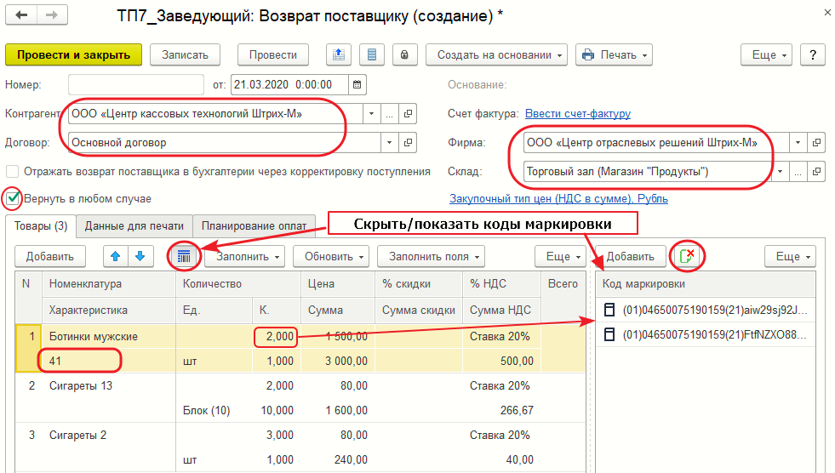Форма документа «Возврат поставщику»
При заполнении шапки документа указывается фирма, возвращающая товар поставщику, склад, с которого будет осуществляться отгрузка товара, контрагент и договор с контрагентом, по которому осуществлялась поставка возвращаемых товаров. При установке флага «Вернуть в любом случае» отключается проверка на наличие товара на складе от указанного контрагента. Если по базе данных от поставщика товара нет, а фактически товар на остатках есть, то необходимо установить данный флаг.
Заполнение табличной части документа производится стандартными средствами. В поле «Номенклатура» указываются товары, подлежащие возврату, в поле «Количество» — количество товара, которое будет возвращено. При выборе номенклатуры значения приходной цены заносятся автоматически на основании типа цен документа. Если документ оформляется на розничном складе, то также будет заполнено поле «Розничная цена».
Если флаг у реквизита «Вернуть в любом случае» не установлен, при проведении документа списание товара будет осуществляться только из партий контрагента документа. Если флаг установлен, списание будет осуществляться из любой партии.
Если в системе имеются зарезервированные товары, то способ списания товаров будет зависеть от того, установлен или не установлен флаг «Вернуть в любом случае». Схема списания товаров показана на следующем примере:
Пример
От поставщиков поступили товары:
Поставщик ООО «Зодиак» – 5 штук товара.
Поставщик ООО «Бакалея» – 15 штук товара.
Зарезервировано 12 штук товара. Таким образом, свободный остаток составляет 8 штук товара: остаток товара (15+5) минус резерв по товару (12).
Документом «Возврат поставщику» оформляется возврат 7 штук товара поставщику ООО «Зодиак».
Так как при резервировании не учитывается, товары от каких поставщиков резервируются, система считает, что резервирование осуществляется, прежде всего, из партий контрагентов, не указанных в документе возврата. Таким образом, свободный остаток в описываемом примере состоит из 3 штук товара от поставщика ООО «Бакалея» (15-12=3) и 5 штук товара от поставщика ООО «Зодиак».
Если флаг «Вернуть в любом случае» не установлен, то списание 7 штук товара будет невозможно, и документ не проведется, т.к. свободный остаток составляет 8 штук, из которого от поставщика ООО «Зодиак» поступило только 5 штук товара.
Если флаг «Вернуть в любом случае» установлен, то документ проведется и 7 штук товара будут списаны, т.к. списание будет происходить из свободного остатка (из партий всех контрагентов).
Если количество возвращаемого товара больше текущего остатка, то проведение документа «Возврат поставщику» возможно только в том случае, если установлены константа «Проводить возврат поставщику при нехватке» (раздел «Администрирование» → «Настройки учета» → закладка «Партионный учет» → группа «Списание товаров в «минус»») и флаг «Вернуть в любом случае».
Если константа «Проводить возврат поставщику при нехватке» установлена, но флаг «Вернуть в любом случае» не установлен, превышения в системе разрешены не будут.
Превышения также никогда не формируются по товару, если по нему в системе имеются резервы.
Если константа «Проводить возврат поставщику при нехватке» и флаг «Вернуть в любом случае» установлены, а количество списываемого документом «Возврат поставщику» товара превышает свободный остаток, разница между количеством возвращаемого товара и свободным остатком будет списана в партию «Превышение».
Если константа «Проводить возврат поставщику при нехватке» установлена, но флаг «Вернуть в любом случае» снят, превышения в документе «Возврат поставщику» разрешены не будут, и списание товаров в этом случае будет осуществляться только из партий контрагента документа.

Возврат маркированного товара
Для возврата поставщику маркированной продукции необходимо оформить документ «Возврат поставщику», указать в нем коды маркировки возвращаемого товара и переслать документ поставщику по каналам связи электронного документооборота.
Примечание. Перед отправкой документа необходимо убедиться, что реквизит «Дата начала» в договоре взаиморасчетов с контрагентом заполнен более ранней датой, чем текущая дата.
Коды маркировки возвращаемого товара заносятся в табличную часть документа «Коды маркировки», которая выводится в форму документа либо автоматически, при считывании кода первого товара, либо вручную нажатием кнопки («Скрыть/показать таблицу кодов маркировки».)
Если какой-то код маркировки считан ОШИБОЧНО, следует нажатием кнопки включить режим «Удалить марки при сканировании» и считать ошибочный код маркировки снова. Затем надо повторно нажать кнопку для отмены этого режима.
Количество кодов маркировки должно соответствовать количеству маркированного товара. Если у товара нет признака «Является маркированной продукцией», таблица с кодами маркировки для него не заполняется.
Скрыть/показать таблицу кодов маркировки
Удалить марки при сканировании
Удалить марки при сканировании
Примечание. Если по маркируемым товарам документа дата начала учета, указанная в товарной группе, больше даты документа, то контроль кодов маркировки (наличие кодов на балансе фирмы, связь с номенклатурой документа) не будет произведён (выводится служебное сообщение).

Проведение документа «Возврат поставщику»
При проведении документа будет выполнено списание товаров со склада и уменьшение долга поставщику товара с учетом свободного остатка на складе. Если у ККМ, которые связаны с тем складом, на котором оформляется документ, стоит вариант контроля остатков «Контроль …» (см. справочник «ККМ»), то количество товара в кассе уменьшится на количество товара, указанное в документе.
Если на фирме используется электронный документооборот компании «Тензор», и выполнена настройка обработки обмена СБИС, электронная копия документа «Возврат поставщику» сохраняется в базе обработки обмена. Этот документ необходимо отправить поставщику из обработки обмена.

Печатные формы документа «Возврат поставщику»
Документ «Возврат поставщику» имеет печатные формы:
- «1-Т (Товарно-транспортная накладная)»;
- «Возврат поставщику»
- «Возврат поставщику (розн. цены)»;
- «Список деклараций соответствия»;
- «ТОРГ-12»;
- «ТОРГ-12 (с номером ТТН)«;
- «ТОРГ-15»;
- «Уведомление о корректировке (возврате)»;
- «УПД».
Необходимая информация для печатных форм задаётся в закладке «Данные для печати».

Видеоролик по документу
Видеоролик «5.2 Возврат поставщику маркированной продукции в ТП7»: https://www.youtube.com/watch?v=-N1JB0NwYz0&list=PL9Sd0ot1A6GRuUZbTJ5tn8IhSOHaSub9H&index=5&t=0s

